DIA 01 DE JULHO DE 2020 – 3ª SÉRIE EM - TURMA A

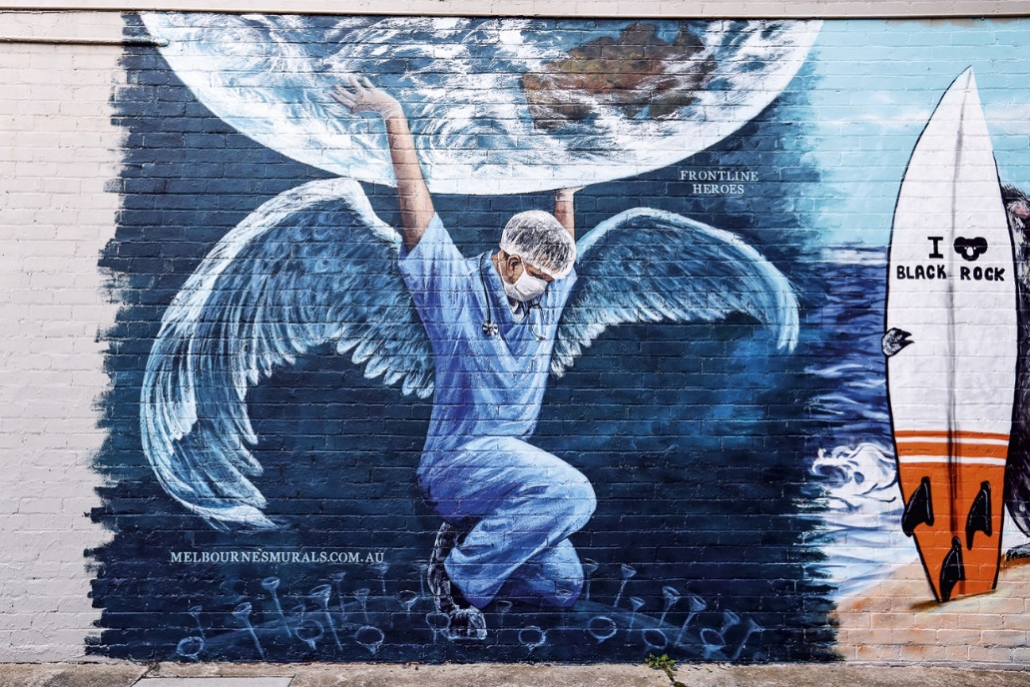

Painel ANJO AUSTRALIANO Uma bela homenagem aos profissionais de saúde.
Pintado por Robert Cianflone
Melbourne – Austrália

A tarde de aulas começa agora. Fique conosco.

►1ª AULA: 13h -13:55’ - PRODUÇÃO TEXTUAL
Não enviaremos proposta nova hoje. Conclua a proposta enviada na aula passada. Está disponível no site da escola – DOWNLOADS - Arquivos de Sala – ou produza a proposta indicada pelo professor Fladimir. Lembre-se de redigir sem interrupções e tentar concluir seu texto dentro do tempo da aula.
Envie o texto, em PDF, para LUIS COORDENADOR.

►2ª AULA: 13:55’-14:50’ - MATEMÁTICA 1 – PROFESSOR BETOWER MORAIS
AUL COMPLEMENTAR: Resolução com comentários de questões do 3º SIMULADO SASENEM

ORIENTAÇÕES
Passo 1 – Ao iniciar seu horário de aula, dirija-se à sala do google meet. Acompanhe a resolução e os comentários sobre algumas questões do 3º SIMULADO SAS ENEM.
Tire suas dúvidas.
Se não conseguir acessar a aula online, comunique-se com a coordenação. Depois estude o gabarito que será enviado para o grupo de whatsapp. Anote suas dúvidas e esclareça-as com o professor na próxima aula.

►3ª AULA: 14:50’-15:45’ - BIOLOGIA 2 - PROFESSOR DONISETHI LÉLIS
FRENTE 1 - AULA 13 – MEMBRANA PLASMÁTICA - CONTINUAÇÃO

Passo 1- Acessar o link do meet a ser enviado pelo professor no início de sua aula pelo whatsapp. – 5 minutos .
Passo 2 - Acompanhar pelo meet a aula do Prof.Donisethi.
Se não conseguir acessar a aula online, comunique-se com a coordenação e assista à videoaula no link abaixo.
https://youtu.be/92UJErMJ44Q
Passo 3- Resolva as questões abaixo.
Durante esse tempo, estarei à disposição para tirar dúvidas pelo nosso grupo de whatsapp.
*Envie foto da atividade realizada para FLY NUNES MORAES. Escreva a matéria, seu nome e seu número em cada página.

EM AÇÃO – PARA PENSAR E RESOLVER – SITUAÇÕES PROBLEMA
1. (UFJF-PISM 1 2019) Em julho de 2017, o jornal Folha de São Paulo publicou uma reportagem intitulada “Colesterol pode proteger célula do sangue contra parasito da malária”. A reportagem afirma que uma das etapas importantes da doença é a invasão de células sanguíneas por parte do parasito da malária. Para conseguir realizar essa invasão, o parasito consegue interagir com a membrana plasmática das células sanguíneas. Uma importante proteína do parasito responsável pela invasão celular é a EBA175, que é capaz de agir afetando as propriedades físicas da membrana,

enfraquecendo diretamente a defesa da célula. Segundo os pesquisadores envolvidos no estudo relatado na reportagem, a rigidez da membrana plasmática é um aspecto importante dos mecanismos de defesa das células contra a invasão dos parasitos – e, neste sentido, entender as funções do glicocálix é essencial.

a)Cite DOIS componentes estruturais das membranas plasmáticas.
b) O que é o glicocálix? Cite os seus componentes.

2. (UFJF-PISM 1 2018) Vários protozoários vivem em ambiente de água doce onde as concentrações de seus fluidos internos são maiores que as do meio, condição que lhes impõe um importante desafio que pode levar à ruptura e, consequentemente, morte do protozoário.

a) Que processo físico-químico está envolvido nesse problema? Como esse processo se dá na situação exposta no enunciado da questão?
b) O que significa dizer que a membrana plasmática é uma membrana semipermeável?
c) Exposta às mesmas condições que o protozoário do enunciado, uma célula vegetal se romperia? Por quê?

3. (Unesp 2015) Leia o trecho da sentença condenatória de Joaquim José da Silva Xavier, o Tiradentes.

Portanto condenam ao Réu Joaquim José da Silva Xavier por alcunha o Tiradentes Alferes que foi da tropa paga da Capitania de Minas a que com baraço e pregão seja conduzido pelas ruas públicas ao lugar da forca e nela morra morte natural para sempre, […] e a casa em que vivia em Vila Rica será arrasada e salgada, para que nunca mais no chão se edifique […].

(http://bd.tjmg.jus.br)

Como se verifica, além da condenação à morte, a sentença determinava ainda que a casa em que o inconfidente vivia fosse demolida e a terra salgada, tornando-a assim improdutiva.

Referindo-se aos processos de transporte de substâncias através da membrana, os quais permitem às células dos pelos absorventes das raízes obterem água e minerais do solo, explique por que salgar a terra torna o solo improdutivo.

4. (UEL 2014) Nos últimos 10.000 anos, o nível de evaporação da água do Mar Morto tem sido maior que o de reposição. Dessa forma, a concentração de sais tem aumentado, já que o sal não evapora. A principal fonte abastecedora do Mar Morto é o Rio Jordão. Com a salinidade tão alta, apenas alguns micro-organismos são capazes de sobreviver nesse ambiente. Quando um peixe vindo do Rio Jordão deságua no Mar Morto, ele morre imediatamente.

a)Quando um peixe é exposto a um ambiente com alta salinidade, ocorre um grande aumento da concentração de sais nos seus fluidos extracelulares. Esse aumento provoca a formação de um gradiente de concentração, em que o meio intracelular apresenta-se hipotônico em relação ao meio extracelular (hipertônico).
- O que acontece com as hemácias nessa situação?
- Qual o nome do transporte celular envolvido?

b)Uma característica exclusiva dos peixes ósseos é a presença de uma bexiga natatória. Em alguns peixes, essa bexiga está ligada ao sistema digestório, conferindo uma vantagem adaptativa.
-Descreva as funções da bexiga natatória.
-Qual é a vantagem adaptativa de a bexiga natatória estar ligada ao sistema

Tarefa de casa: Construção de uma mapa mental com os conteúdos abordados na aula sobre membrana plasmática.

►INTERVALO: 15:45’-16:10’

►4ª AULA: 16:10’-17:05’ - BIOLOGIA 2 - PROFESSOR DONISETHI LÉLIS
FRENTE 2 - AULA 10 – SISTEMA IMUNITÁRIO (CONTINUAÇÃO)

Passo 1- Acessar o link do meet a ser enviado pelo professor no início de sua aula pelo whatsapp. – 5 minutos .
Passo 2 - Acompanhar pelo meet a aula do Prof.Donisethi.
Se não conseguir acessar a aula online, comunique-se com a coordenação e assista à videoaula no link abaixo.
https://www.youtube.com/watch?v=nlrbobhvclk&feature=youtu.be
Passo 3- Resolva as questões abaixo.
Durante esse tempo, estarei à disposição para tirar dúvidas pelo nosso grupo de whatsapp.
*Envie foto da atividade realizada para FLY NUNES MORAES. Escreva a matéria, seu nome e seu número em cada página.

EM AÇÃO – PARA PENSAR E RESOLVER – SITUAÇÕES PROBLEMA

1. (Uerj 2012) Macrófagos são células que participam da formação das placas ateroscleróticas. Essas placas contêm colesterol e seu acúmulo nas paredes das artérias pode provocar ataque cardíaco.
No plasma sanguíneo, a maior proporção de colesterol está presente na lipoproteína de baixa densidade (LDL).
Indique as duas propriedades do macrófago que o capacitam a instalar-se na placa aterosclerótica e a captar o colesterol como partícula LDL. Justifique sua resposta.

2. (G1 1996) Quais são as funções do sistema linfático humano?

3. (UFPR 1995) Dentre as várias funções realizadas pelo sangue, a de defesa orgânica é realmente notável, sendo desempenhada por uma categoria muito especial de células nele presentes. A figura adiante mostra, de forma esquemática, um modo como estas células do sangue podem realizar seu papel de defesa. Descreva-o.

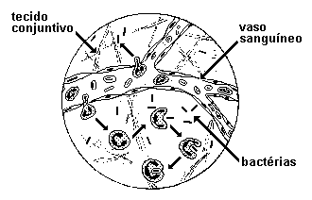

4. (Famema 2020) Os tumores malignos podem se desenvolver em diferentes órgãos do corpo humano, como pele, próstata, mama, fígado,entre outros. Tais tumores podem ser tratados utilizando-se diferentes estratégias médicas, desde uso de medicação atéintervenções cirúrgicas. Para o controle de alguns tipos de câncer podem ser utilizados inibidores do Fator de CrescimentoEndotelial Vascular (VEGF).

a)O câncer de pele do tipo melanoma apresenta grandes possibilidades de provocar metástase. Qual fator ambientalpode favorecer o surgimento desse tipo de câncer? O que é metástase?

b)Por que inibir a formação do endotélio pode inibir também o crescimento de um tumor?

Tarefa de casa: Construção de uma mapa mental com os conteúdos abordados na aula sobre sistema imune.

►5ª AULA: 17:05’ – 18:00’ - GRAMÁTICA – PROFESSOR FLADIMIR CASTRO
AULA 13 - VERBOS I
Passo 1 – Acessar a aula pelo link enviado pelo professor no início da aula.
Se não conseguir acessar a aula online, comunique-se com a coordenação e assista à videoaula no link abaixo.
https://youtu.be/sHg_Nplh0Y4
Passo 2 – Realizar a tividade de sala: páginas 07 e 08 (questões 1 a 4)
*Envie foto da atividade realizada para FLY NUNES MORAES. Escreva a matéria, seu nome e seu número em cada página.

Passo 3 – Acompanhar correção de atividade via WhatsApp.
Atividade de casa: Atividade proposta como tarefa domiciliar, páginas 08 e 09 (questões pares)

►6ª AULA: 18:00’ - 18:55’ - BIOLOGIA 1 - PROFESSOR GONZAGA MARTINS
FRENTE 3 – AULA 13 - MORFOLOGIA E ANATOMIA DA FOLHA
Passo 1 – Realize a leitura da teoria proposta ao longo do capítulo (páginas 85 a 88).
Passo 2 - Explicação do capítulo neste link: https://meet.google.com/
O código será fornecido na hora da aula.
Se não conseguir acessar a aula online, comunique-se com a coordenação e assista à videoaula no link abaixo.
https://youtu.be/Odbiuf9ayyY
Passo 3 - Tarefa de classe: Realize os exercícios 1 a 4 da seção "Atividades para Sala" (página 88 e 89)
*Envie foto da atividade realizada para FLY NUNES MORAES. Escreva a matéria, seu nome e seu número em cada página.

Tarefa de casa: Realize os exercícios 1 a 5 da seção "Atividades Propostas" (página 89)

